Practico 2

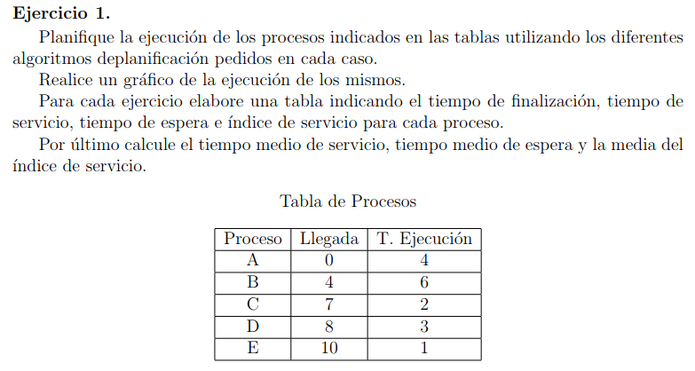
a) FCFS

Proceso | Llegada (ti) | Tiempo Ejecución (t) | Tiempo de Finalización (tf) | Tiempo de Servicio (T): T = tf - ti | Tiempo de Espera (E):  E = T – t | Indice del servicio:  I = t / T
A | 0 | 4 | 4 | 4 | 0 | 1
B | 4 | 6 | 10 | 6 | 0 | 1
C | 7 | 2 | 12 | 5 | 3 | 0,4
D | 8 | 3 | 15 | 7 | 4 | 0,42
E | 10 | 1 | 16 | 6 | 5 | 0,16
Medias | - | - | - | 5,6 | 2,4 | 0,596

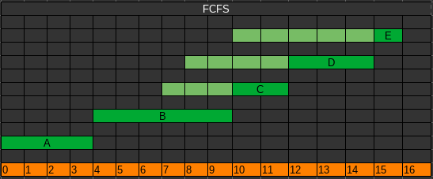

b) SJF

Proceso | Llegada (ti) | Tiempo Ejecución (t) | Tiempo de Finalización (tf) | Tiempo de Servicio (T): T = tf - ti | Tiempo de Espera (E):  E = T – t | Indice del servicio:  I = t / T
A | 0 | 4 | 4 | 4 | 0 | 1
B | 4 | 6 | 10 | 6 | 0 | 1
C | 7 | 2 | 13 | 6 | 4 | 0,33
D | 8 | 3 | 16 | 8 | 5 | 0,375
E | 10 | 1 | 11 | 1 | 0 | 1
Medias | - | - | - | 5 | 1,8 | 0,741

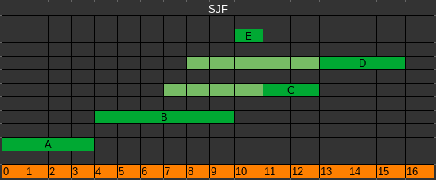

c) SRTF

Proceso | Llegada (ti) | Tiempo Ejecución (t) | Tiempo de Finalización (tf) | Tiempo de Servicio (T): T = tf - ti | Tiempo de Espera (E):  E = T – t | Indice del servicio:  I = t / T
A | 0 | 4 | 4 | 4 | 0 | 1
B | 4 | 6 | 13 | 9 | 3 | 0,66
C | 7 | 2 | 9 | 2 | 0 | 1
D | 8 | 3 | 16 | 8 | 5 | 0,375
E | 10 | 1 | 11 | 1 | 0 | 1
Medias | - | - | - | 4,8 | 1,6 | 0.807

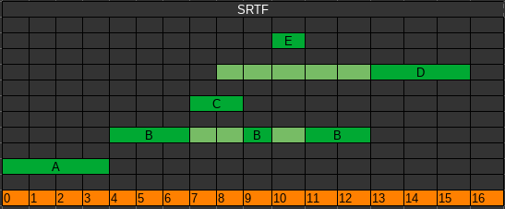

d) Round Robin con un quantum de 1 unidad de tiempo

Proceso | Llegada (ti) | Tiempo Ejecución (t) | Tiempo de Finalización (tf) | Tiempo de Servicio (T): T = tf - ti | Tiempo de Espera (E):  E = T – t | Indice del servicio:  I = t / T
A | 0 | 4 | 4 | 4 | 0 | 1
B | 4 | 6 | 15 | 11 | 5 | 0.545
C | 7 | 2 | 11 | 4 | 2 | 0.5
D | 8 | 3 | 16 | 8 | 5 | 0.375
E | 10 | 1 | 13 | 3 | 2 | 0.33
Medias | - | - | - | 6 | 2.8 | 0.55

